钢轨枕托钢丝绳装置
技术领域
本实用新型涉及轨道绞车钢丝绳支承领域，具体是一种钢轨枕托钢丝绳装置。
背景技术
目前工矿企业大多是使用的钢丝绳托绳辊固定装置是利用废旧溜槽加工而成的，在实际运用中存在固定困难的问题，而且钢丝绳在拖动过程中经常把地滚掀起来，造成架、辊分离，不能很好的保护钢丝绳，安全性不高。
发明内容
本实用新型为了解决目前钢丝绳托辊固定装置存在的诸多问题，提供了一种钢轨枕托钢丝绳装置。
本实用新型是通过以下技术方案实现的：一种钢轨枕托钢丝绳装置，包括中部沿轨道延伸方向开有凹槽的轨枕，位于凹槽两侧的轨枕上分别安装有C型卡轨器，两侧的C型卡轨器与凹槽之间的轨枕上分别对称的安装有固定卡，每组固定卡之间分别固定支撑有托绳辊。
本实用新型利用现有轨枕作简单加工，使卡轨器方向必须保持同一方向，从而保证轨枕安装时能顺利进入轨道底部。采用轨枕上安装的托绳辊作为钢丝绳在拖动过程中的支撑面，防止钢丝绳坠地摩擦。
本实用新型所述的钢轨枕托钢丝绳装置，在起到托绳作用的同时，还具有固定道轨的作用，安装简单，使用效果明显提高，大大保护了钢丝绳并且延长了其使用寿命，增加了现场作业的安全性，稳固可靠，加工方便，因地制宜，不占空间，安全紧凑，比原托绳架更适用于生产实际。
附图说明
图1为本实用新型所述钢轨枕托钢丝绳装置的结构示意图。
图中：1-轨枕，2-C型卡轨器，3-固定卡，4-托绳辊。
具体实施方式
一种钢轨枕托钢丝绳装置，包括中部沿轨道延伸方向开有凹槽的轨枕1，位于凹槽两侧的轨枕1上分别安装有C型卡轨器2，两侧的C型卡轨器2与凹槽之间的轨枕1上分别对称的安装有固定卡3，每组固定卡3之间分别固定支撑有托绳辊4。
具体使用时，可采用废旧角铁焊接于轨枕1上作为固定卡3。
具体实施时，为了不妨碍轨道的正常使用，所述托绳辊4顶面比安装在C型卡轨器2内道轨顶面低至少3cm。

权利要求书
1.一种钢轨枕托钢丝绳装置，其特征在于，包括中部沿轨道延伸方向开有凹槽的轨枕（1），位于凹槽两侧的轨枕（1）上分别安装有C型卡轨器（2），两侧的C型卡轨器（2）与凹槽之间的轨枕（1）上分别对称的安装有固定卡（3），每组固定卡（3）之间分别固定支撑有托绳辊（4）。
2.根据权利要求1所述的一种钢轨枕托钢丝绳装置，其特征在于，所述托绳辊（4）顶面比安装在C型卡轨器（2）内道轨顶面低至少3cm。

说明书摘要
本实用新型涉及轨道绞车钢丝绳支承领域，具体是一种钢轨枕托钢丝绳装置，包括中部沿轨道延伸方向开有凹槽的轨枕，位于凹槽两侧的轨枕上分别安装有C型卡轨器，两侧的C型卡轨器与凹槽之间的轨枕上分别对称的安装有固定卡，每组固定卡之间分别固定支撑有托绳辊。本实用新型所述的钢轨枕托钢丝绳装置，在起到托绳作用的同时，还具有固定道轨的作用，安装简单，使用效果明显提高，大大保护了钢丝绳并且延长了其使用寿命，增加了现场作业的安全性，稳固可靠，加工方便，因地制宜，不占空间，安全紧凑，比原托绳架更适用于生产实际。

说明书附图
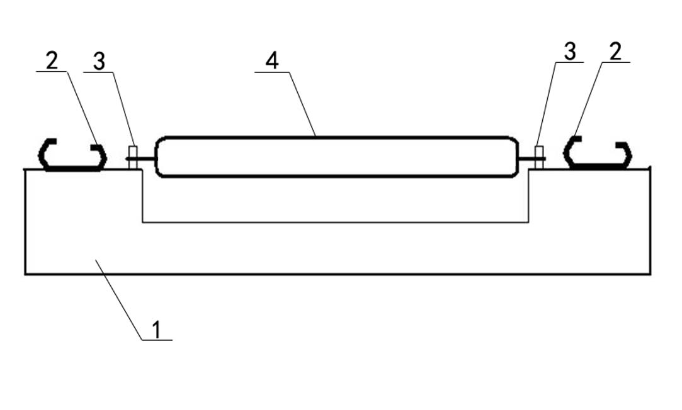
图1

